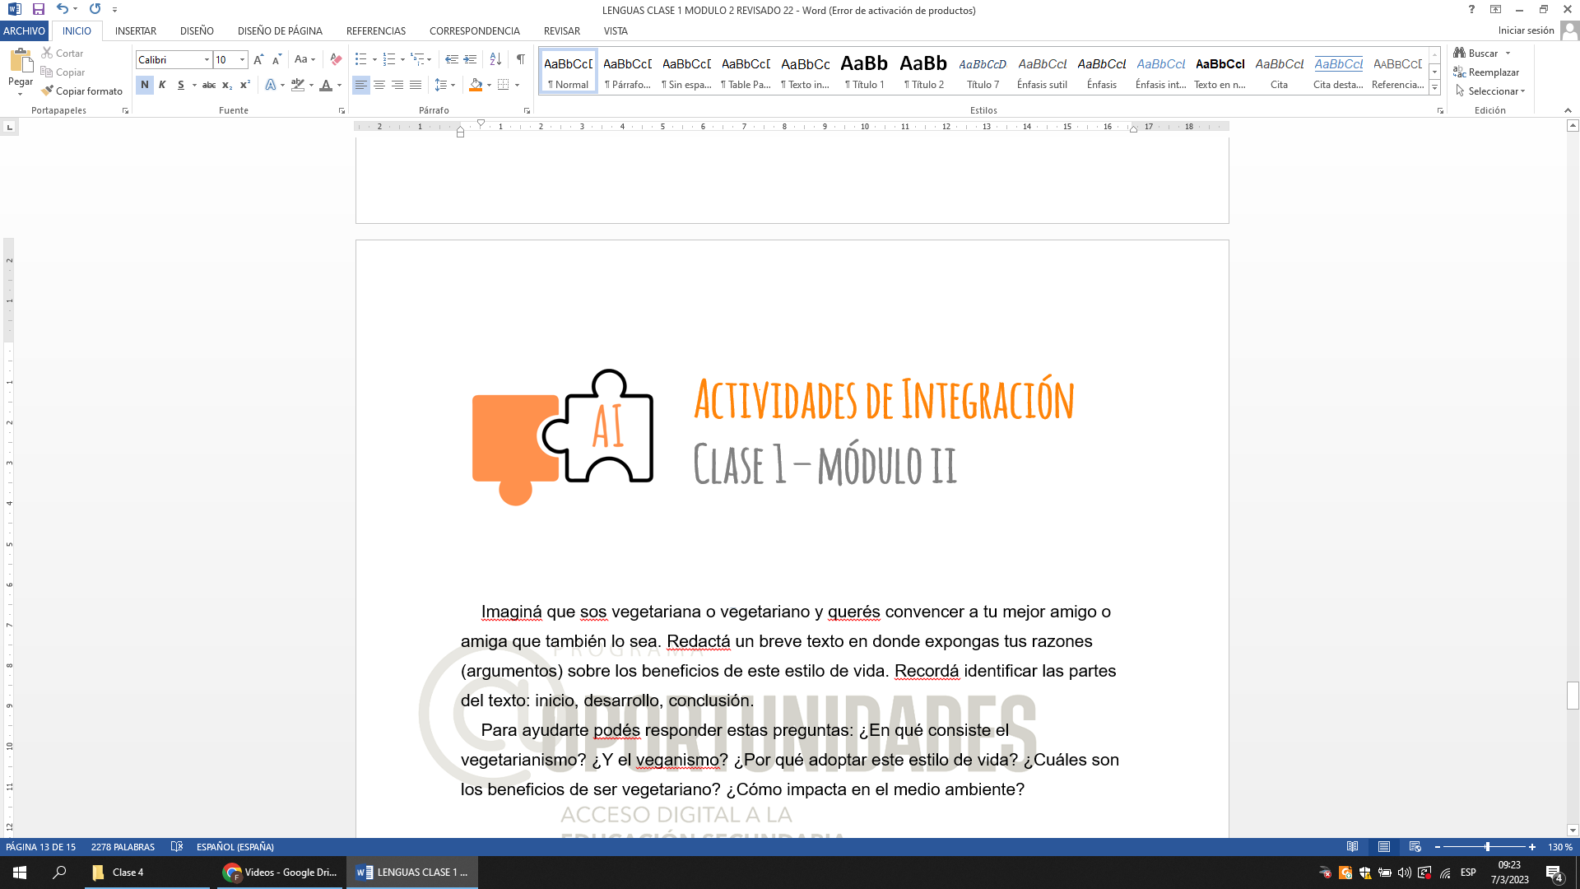

Imaginá que sos vegetariana o vegetariano y querés convencer a tu mejor amigo o amiga para que también lo sea. Redactá un breve texto en donde expongas tus razones (argumentos) sobre los beneficios de este estilo de vida. Recordá identificar las partes del texto: inicio, desarrollo, conclusión.

Para ayudarte podés responder estas preguntas: ¿En qué consiste el vegetarianismo? ¿Y el veganismo? ¿Por qué adoptar este estilo de vida? ¿Cuáles son los beneficios de ser vegetariano? ¿Cómo impacta en el medio ambiente?

Tomá ideas de los argumentos que escribiste en la actividad anterior y escribí cuatro oraciones en inglés. ¿Qué comidas te gustan más y por qué? Escribí oraciones utilizando I LIKE - I DON’T LIKE - BECAUSE.

Example: “I like Mexican tacos because they are spicy”.

(Me gustan los tacos mexicanos porque son picantes.)